
Název projektu: Moderní škola
Registrační číslo projektu: CZ.1.07/1.4.00/21.2511
Škola: Základní škola, Česká Lípa, Školní 2520, příspěvková organizace
Číslo klíčové aktivity: III/2
Sada: VY_32_INOVACE_ DHK1/7
Druh učebního materiálu: pracovní list
Cílová skupina: žáci 2. stupně základní školy
Typická věková skupina: 12 až 13 let
Předmět: dějepis
Ročník: 6.
Anotace: Tento učební materiál je zaměřen na znalostní dovednosti o historii Řecka, slouží k opakování a procvičování. Vybraní žáci pracují u interaktivní tabule v programu SMART, doplňují, vyškrtávají, přesunují, apod. Ostatní žáci pracují s namnoženými pracovními listy.
Klíčová slova: Atény, Sparta, Mykény, Olymp, řecká moře a poloostrovy
Speciální vzdělávací potřeby: dějepisný atlas, učebnice
Datum 22. 11. 2011
Zdroje: autorem materiálu a všech jeho částí, není-li uvedeno jinak, je Mgr. Hana Kobulejová

STAROVĚK
STAROVĚKÉ ŘECKO I.

1. úkol: práce s mapou
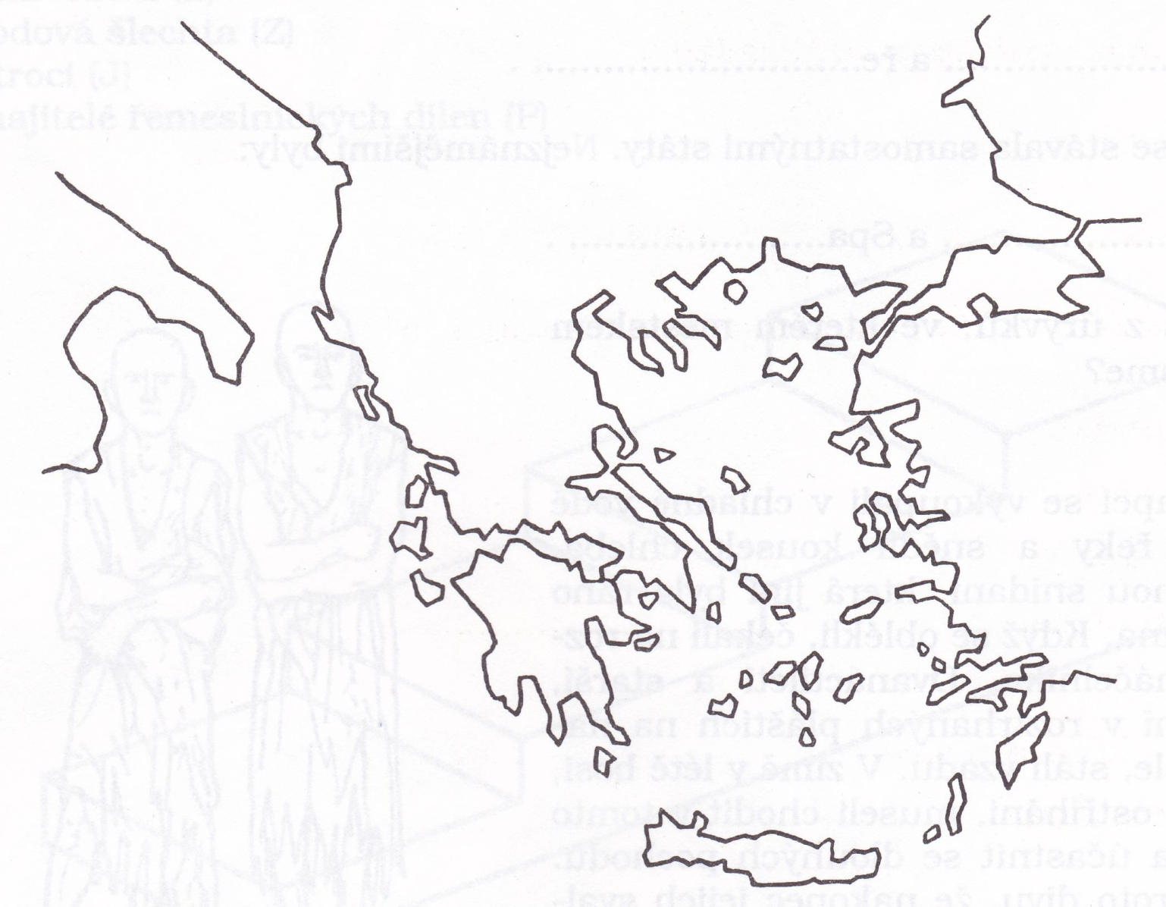

Vybarvi moře modrou barvou, hnědou barvou řeckou pevninu

Označ čísly: 1 Atény, 2. Spartu, 3. Mykény, 4. Tróju, 5. poloostrov Peloponés,

6. poloostrov Atiku, 7. horu Olymp, 8. ostrov Krétu, 9. Egejské moře,

10. Středozemní moře

2. úkol
V tajenkách se dozvíš názvy nejstarších řeckých období.
1.
2.
3.
4.
5.
6.
7.
8.
1. | MOŘE OMÝVAJÍCÍ BŘEHY ŘECKA
2. | BÁJNÁ ŘECKÁ HORA
3. | BRONZOVÁ ZBRAŃ
4. | PLODINA , KTEROU ŘEKOVÉ VYUŽÍVALI K VÝROBĚ VÍNA
5. | STARÉ ŘECKÉ MĚSTO
6. | HLAVNÍ MĚSTO STEJNOJMENNÉHO MĚSTSKÉHO STÁTU
7. | ŘECKÝ POLOOSTROV, NA NĚMŽ SE NACHÁZEJÍ ATÉNY
8. | ŘECKÝ OSTROV

1.
2.
3.
4.
5.
6.
7.
8.
1. | NÁZEV LUŠTĚNINY, KTEROU STAŘÍ ŘEKOVÉ PĚSTOVALI
2. | JAKÝ NÁPOJ VYRÁBĚLI STAŘÍ ŘEKOVÉ
3. | MOŘE OMÝVAJÍCÍ SEVER KRÉTY
4. | ŘECKÝ POLOOSTROV, NA NĚMŽ SE NACHÁZÍ SPARTA
5. | BÁJNÉ MĚSTO V MALÉ ASII
6. | OBLÍBENÝ POKRM STARÝCH ŘEKŮ
7. | KDO STÁL V ČELE ŘECKÉHO PASTEVECKÉHO KMENE
8. | DRUH ŘECKÝCH OLEJŮ

ŘEŠENÍ: STAROVĚK
1. úkol: práce s mapou STAROVĚKÉ ŘECKO I.
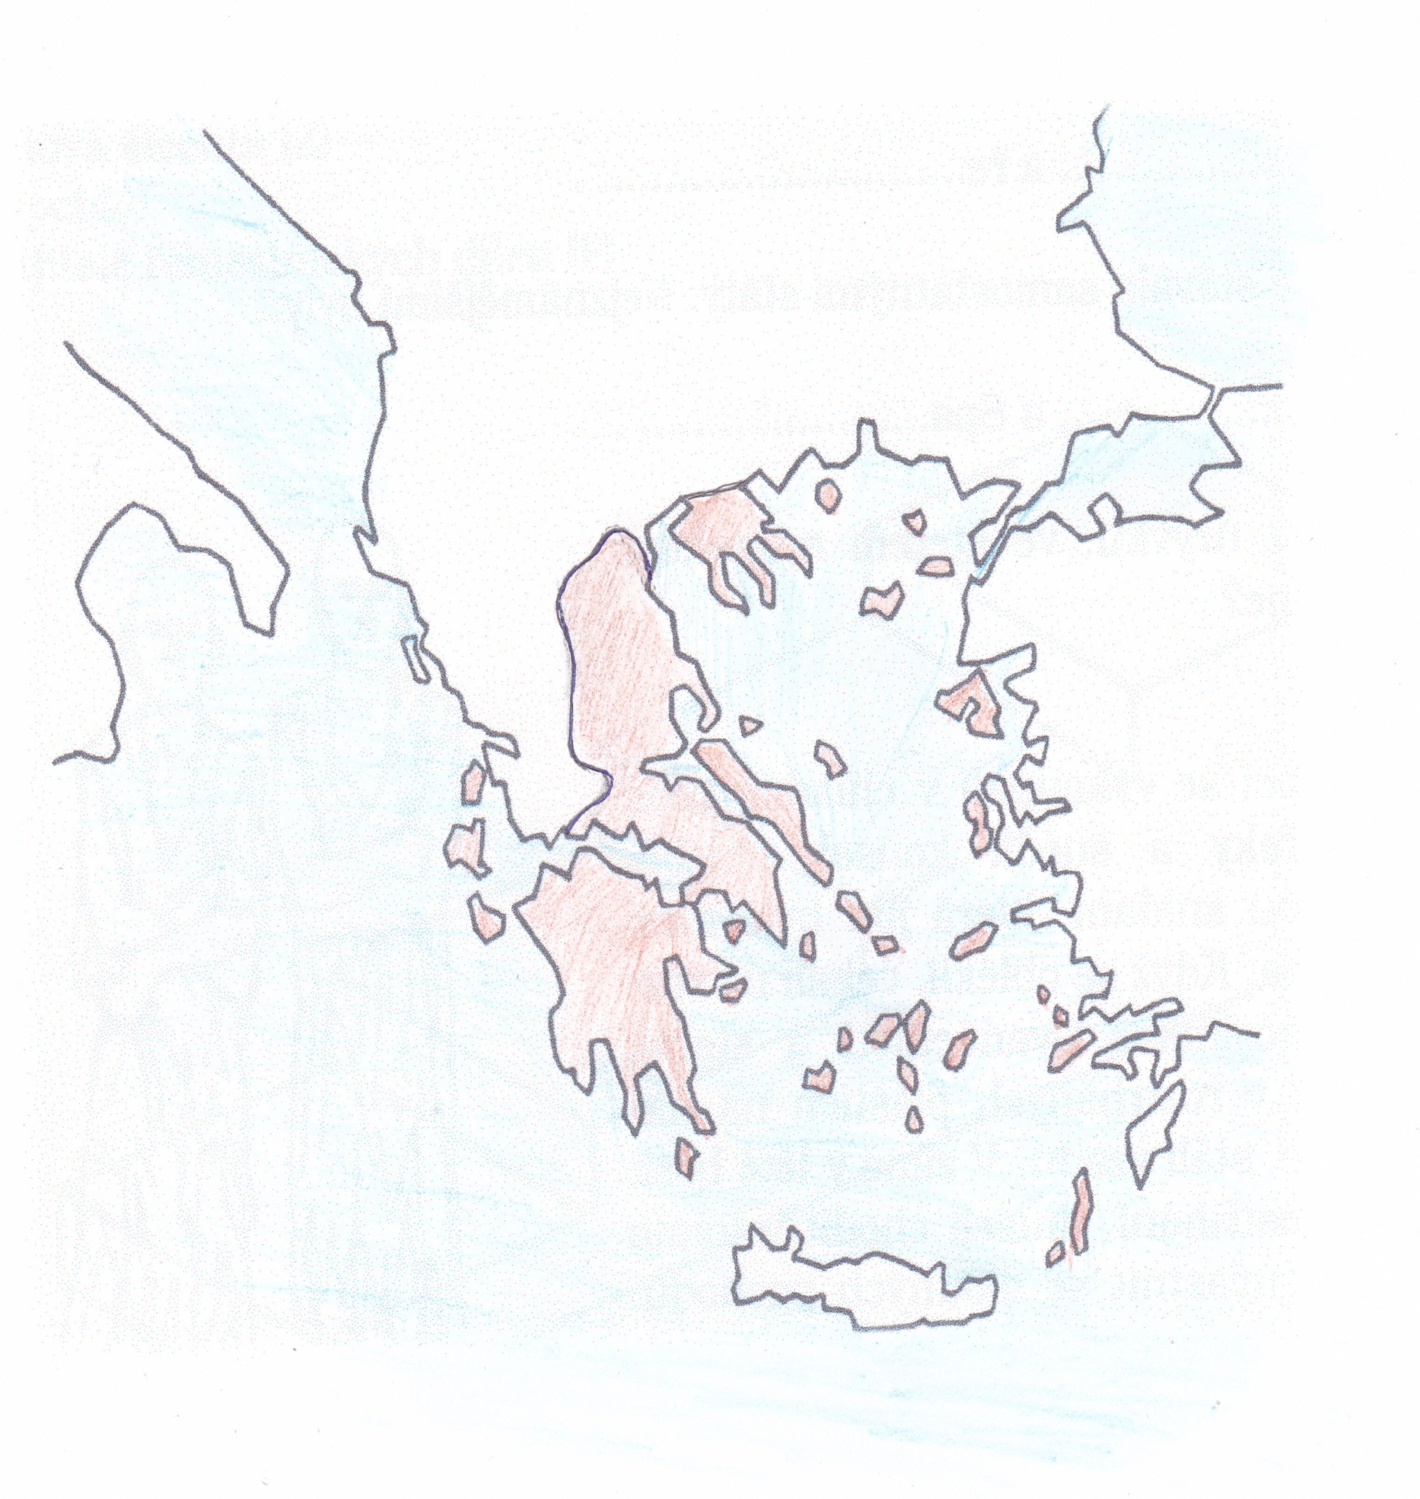

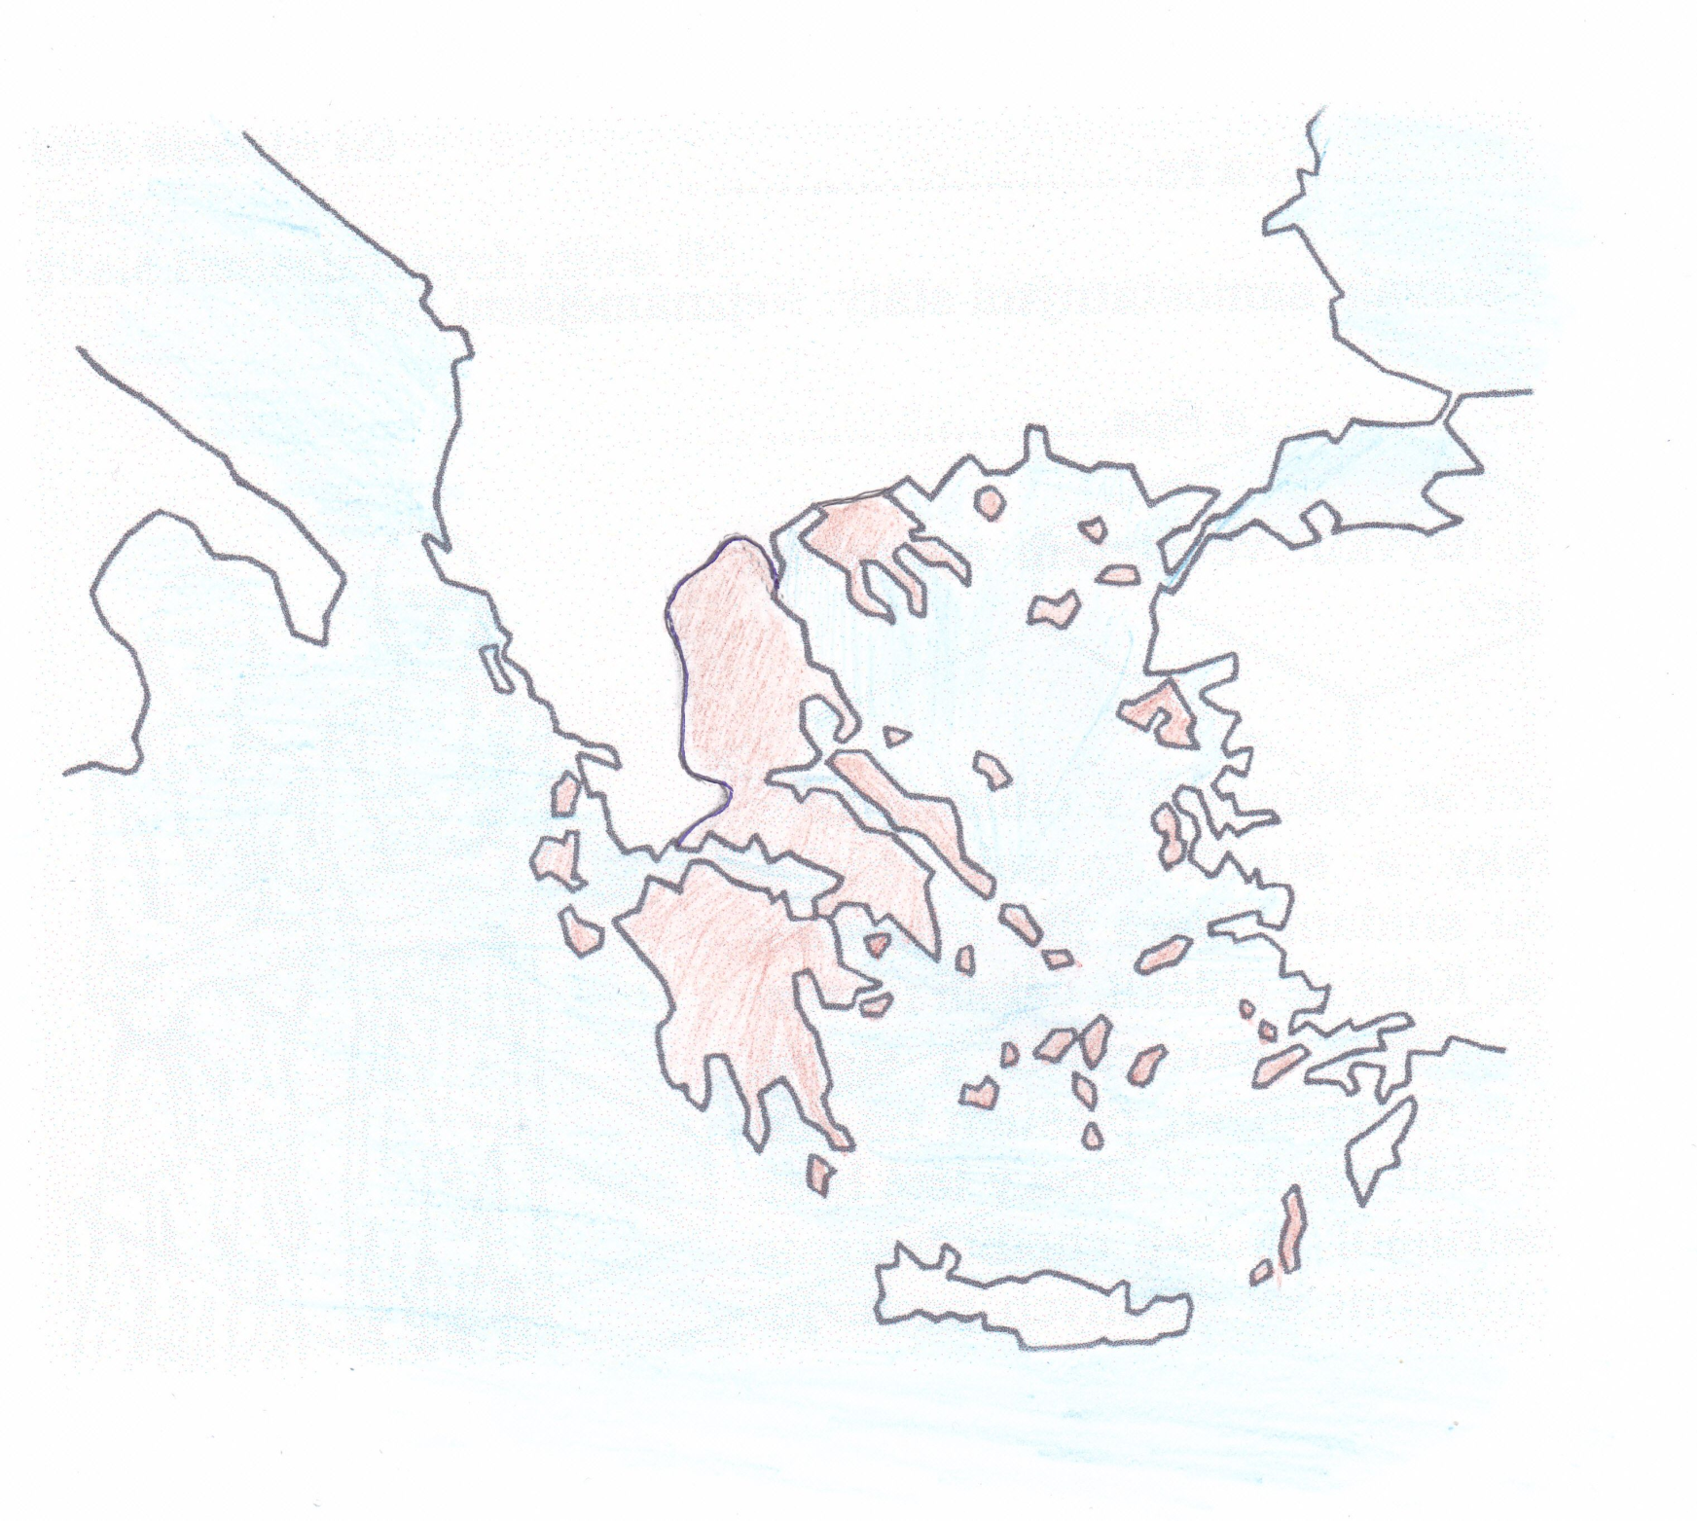

10..
4..

7

6..
1.
9..
3...
5
2..

Vybarvi moře modrou barvou, hnědou barvou řeckou pevninu
8.

Označ čísly: 1 Atény, 2. Spartu, 3. Mykény, 4. Tróju, 5. poloostrov Peloponés,

6. poloostrov Atiku, 7. horu Olymp, 8. ostrov Krétu, 9. Egejské moře,

10. Středozemní moře

2. úkol
1. |  | E | G | E | J | S | K | É | M | O | Ř | E
2. |  |  |  |  |  |  | O | L | Y | M | P
3. |  |  |  |  |  |  | D | Ý | K | A
4. |  |  | V | I | N | N | Á | R | É | V | A
5. |  |  |  |  | M | Y | K | É | N | Y
6. |  |  |  |  |  |  |  |  | S | P | A | R | T | A
7. |  |  |  |  |  | A | T | I | K | A
8. |  |  |  |  |  |  | K | R | É | T | A

1. |  |  |  |  |  |  |  |  | H | R | Á | C | H
2. |  |  |  |  |  | V | Í | N | O
3. | S | T | Ř | E | D | O | Z | E | M | N | Í
4. |  | P | E | L | O | P | O | N | É | S
5. |  |  |  |  |  |  |  | T | R | Ó | J | A
6. |  |  |  |  | K | O | Z | Í | S | Ý | R
7. |  | N | Á | Č | E | L | N | Í | K
8. |  |  | O | L | I | V | O | V | É

